双日计划（各专业）设计说明书

TOC \t "heading 2, 1,heading 3, 2,Title, 3"

双日计划（各专业）设计说明书 PAGEREF _Toc \h 1

1. 说明 PAGEREF _Toc1 \h 1
2. 原型链接 PAGEREF _Toc2 \h 1
3. 系统说明 PAGEREF _Toc3 \h 1
4. 系统部署 PAGEREF _Toc4 \h 2
5. 支持的平台 PAGEREF _Toc5 \h 2
6. 分派双日计划（各专业） PAGEREF _Toc6 \h 3
7. 滚动计划推送给班长 PAGEREF _Toc7 \h 3

1.1写入滚动计划接口（/api/v1/rolling_plan_list） PAGEREF _Toc8 \h 3

1. 班长分派给组 PAGEREF _Toc9 \h 5

2.1 班长分派给组 PAGEREF _Toc10 \h 5

2.2 已分派至组查询 PAGEREF _Toc11 \h 6

1. 我的任务说明（针对组长） PAGEREF _Toc12 \h 7

3.1 未完成任务 PAGEREF _Toc13 \h 7

3.2 已完成任务 PAGEREF _Toc14 \h 8

1. 问题处理模块说明 PAGEREF _Toc15 \h 9
2. 问题处理 PAGEREF _Toc16 \h 9
3. 已解决问题 PAGEREF _Toc17 \h 10
4. 我的见证说明 PAGEREF _Toc18 \h 13
5. 已发起的见证说明 PAGEREF _Toc19 \h 14

## 说明

### 原型链接

本系统的原型设计链接如下，在浏览器中打开即可访问：

https://pro.modao.cc/app/uDYesL2nCnhHEYcQJhBcv4LPfYOKd95#screen=s10DC23B4C61499154548557

### 系统说明

参考“(各专业)APP开发需求分析报告 双日计划20170410.pdf”进行设计。

操作说明提供对功能的图文描述。所使用的原型图片风格、布局等不做为实际系统功能的要求，实际系统功能的风格、布局等可能完全不同。此设计中出现的类似图片仅为参考，用于功能描述辅助展示，以表达此系统可以提供的功能。

### 系统部署

移动施工实时动态管理系统支持局域网和互联网环境使用，因此如需要在互联网环境中使用，服务端部署需接入互联网环境，系统部署环境要求如下：

服务器一台（硬盘500G以上、内存8G以上）

根据服务器系统不同选择安装JAVA支持环境

数据库：MYSQL

程序发布环境：TOMCAT

### 支持的平台

web端：IE9以上，　Firefox，　chrome

App端：android4.4系统以上

业务流程图

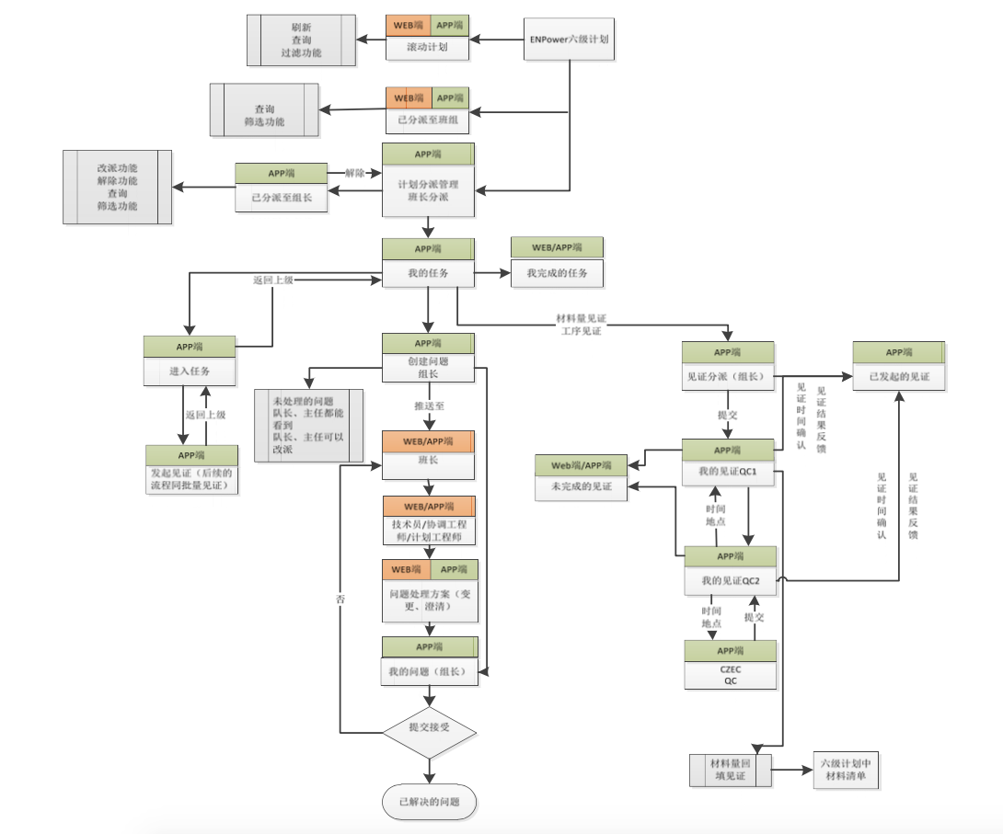

## 分派双日计划（各专业）

### 滚动计划推送给班长

前置条件：ENPower调用我方服务器提供的HTTP接口将滚动计划数据写入我方滚动计划数据库。

## 1.1写入滚动计划接口（/api/v1/rolling_plan_list）

根据我方平台分配的唯一ID进行接口调用，同时需要考虑采用私钥加密方式，双方共享密钥（secret）

发起方：EnPower系统

接收方：知尔行滚动计划后台

请求方式：HTTP-post

数据定义如下：

|  |  |  |  |  |  |
| --- | --- | --- | --- | --- | --- |
| 参数名称 | 参数名 | 类型 | 最大长度 | 备注 | 其它说明 |
| 客户ID | cid | String | 40 |  |  |
| 滚动计划数据列表 | planlist | String |  | 采用json数组格式 |  |
| 操作单号 | jobid | String | 40 | 每次请求单号 | 非必传参数 |
| 时间戳 | timestamp | String | 20 | yyyyMMddhhmm |  |
| 校验码 | checksum | String | 32 |  | md5 checksum 算法 |

参数说明：

cid，用户ID，一般是我方平台分配指定。

planlist，字符串，采用json数组格式写入，具体传的内容字段由ENPower指定。

jobid 为非必传参数，每次请求客户方可以指定内容，请求成功原样返回，便于客户跟踪对应是哪一次请求的操作。

timestamp，字符串格式，提交时间比如2017年8月24日10点10分11秒 ， 20170824101011 。

checksum 是32个字符的串，比如 359ee05059a0ebc2abeebdb9f9d539b1

checksum为将cid,timestamp,secret三个字符串的值连接后用MD5运算后得到的结果。

checksum = md5(cid + timestamp + secret)

其中secret是共享密匙，比如是 mytest

返回消息

|  |  |  |  |  |  |
| --- | --- | --- | --- | --- | --- |
| 参数名称 | 参数名 | 类型 | 最大长度 | 备注 | 其它说明 |
| 客户ID | cid | String | 40 |  |  |
| 单号 | jobid | String | 40 | 如果没有传则返回空 |  |
| 返回码 | code | String | 20 |  |  |
| 校验码 | checksum | String | 32 |  | md5 checksum 算法 |

code返回值定义：

200： 正确接收

300： 校验错

401： 帐号错误

500： 其他异常

### 班长分派给组

## 2.1 班长分派给组

如图所示，班长从六级计划中待分配任务中选择之后分配给对应组别。

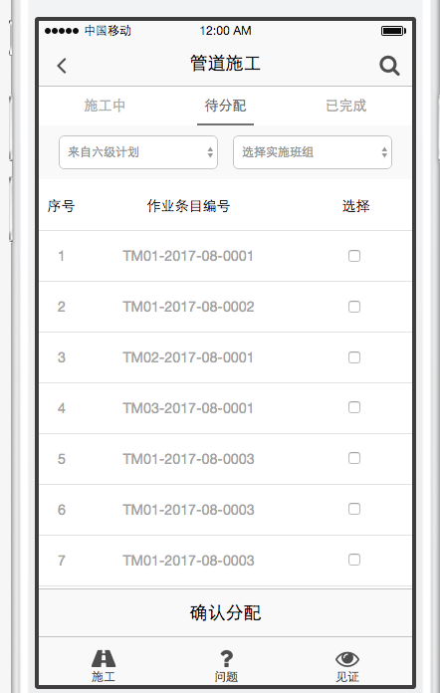

## 2.2 已分派至组查询

该模块的数据来源于班长分派模块,班长在班长分派模块中完成作业任务分派后,该作业任务在已分派至组里应能体现。该模块只在移动 APP 端实现。

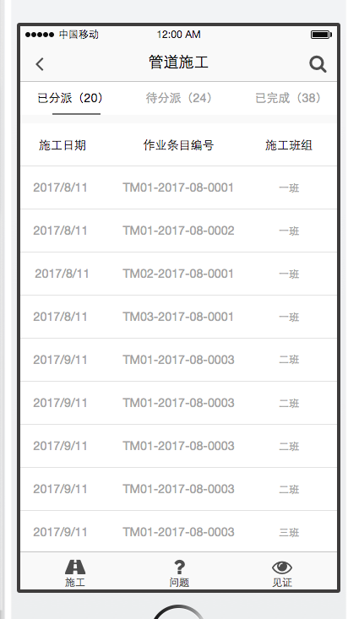

### 我的任务说明（针对组长）

## 3.1 未完成任务

该模块的数据来源于班长分派和班长改派,用于作业组长,在移动 APP 端实现

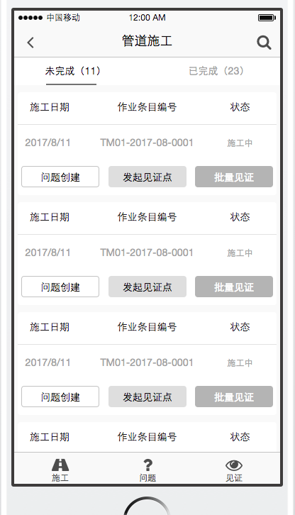

## 3.2 已完成任务

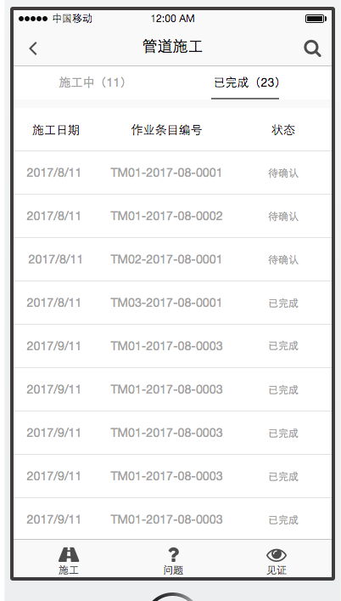

## 问题处理模块说明

### 问题处理

前置条件：由组长提出问题，组长问题流转仅至班长。

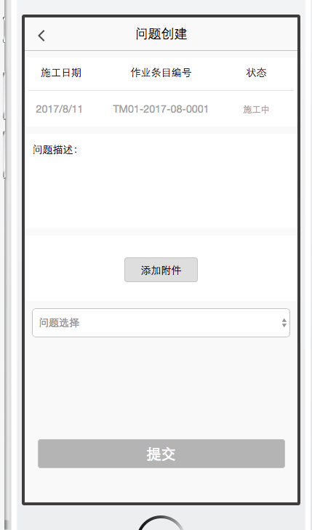

### 已解决问题

该模块数据模块来自问题处理，问题状态变为已解决。

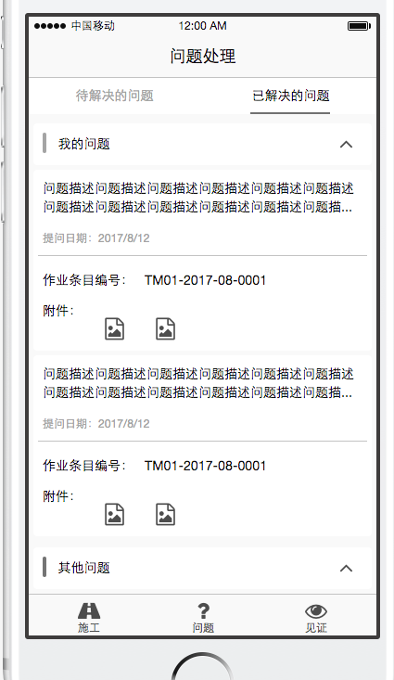

见证分派说明

该模块的数据来源于“我的任务”中组长发起见证,由班长推送进 行批量见证和发起见证点进入任务模块,QC12 组长在此模块中进行见证 任务分派,见证任务分派后进入 QC12 里。

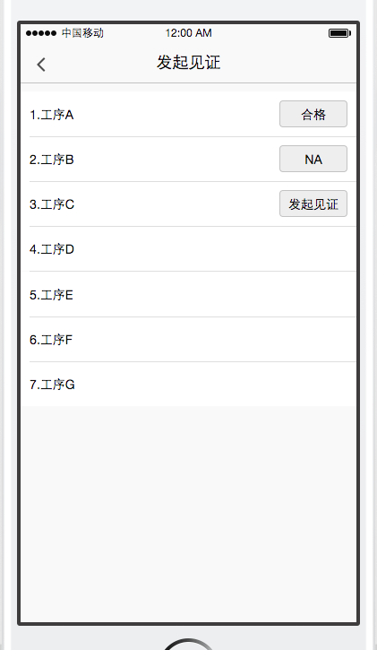

见证组长进行见证分派：

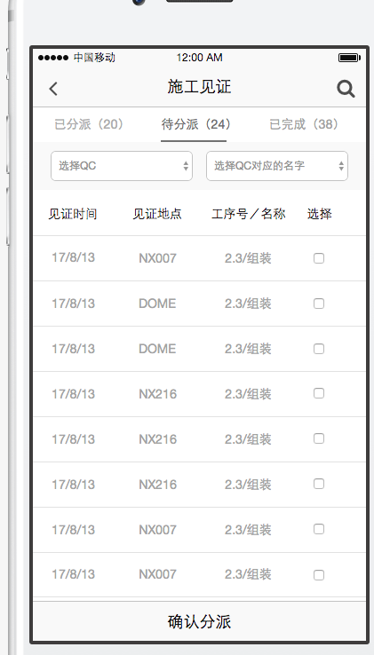

## 我的见证说明

注：根据需求文档，该模块需要ENPower方提供见证合格消点相关接口。

该模块的数据来源于见证分派模块,用于 QC,在该模块中,在我的 见证模块中应有见证结果的选项:见证合格和见证不合格,所有QC选择 见证合格后,整条数据(含见证结果)流转至已发起的见证模块里。同时在我的任务里工序的状态显示完成。

## 已发起的见证说明

该模块中,作业组 长能够看到QC1、QC2更改后的见证时间和见证地点及见证结果。

